**به نام خداوند جان و خرد**

|  |  |  |
| --- | --- | --- |
| **نام و نام خانوادگی** | **تاریخ آزمایش** | **شماره آزمایش** |
| **مینا زواری** | **چهارشنبه 17 اردیبهشت** | **آزمایش شماره 32** |

**عنوان:**

طراحی و پیاده‌سازی مدار خواندن وضعیت جوی استیک با استفاده از آردوینو

**هدف آزمایش:**

هدف اصلی این آزمایش، طراحی و پیاده‌سازی یک مدار با استفاده از جوی استیک آنالوگ و برد آردوینو UNO است که قادر به خواندن وضعیت محورهای X و Y و همچنین وضعیت کلید فشاری (SW) جوی استیک بوده و این مقادیر را از طریق ارتباط سریال به کامپیوتر ارسال کند.

**تئوری آزمایش:**

* **برد آردوینو UNO:** به عنوان میکروکنترلر، وظیفه‌ی خواندن مقادیر ولتاژ خروجی از پتانسیومترهای جوی استیک از طریق پین‌های آنالوگ و خواندن وضعیت کلید فشاری از طریق یک پین دیجیتال را بر عهده دارد. سپس این مقادیر را از طریق پورت سریال به کامپیوتر ارسال می‌کند.
* **جوی استیک آنالوگ:** این قطعه شامل دو پتانسیومتر متغیر است که با حرکت اهرم جوی استیک در دو جهت عمود بر هم (X و Y) مقدار مقاومت آن‌ها تغییر می‌کند. این تغییر مقاومت منجر به تغییر ولتاژ در پایه‌های خروجی مربوطه می‌شود. همچنین، معمولاً یک کلید فشاری نیز در زیر اهرم جوی استیک تعبیه شده است که با فشردن اهرم فعال می‌شود.
* **پین‌های آنالوگ آردوینو:** پین‌های A0 تا A5 در آردوینو UNO برای خواندن ولتاژ آنالوگ از سنسورها و قطعات مختلف استفاده می‌شوند. در این آزمایش، از پین‌های A0 و A1 برای خواندن مقادیر محورهای X و Y جوی استیک استفاده می‌شود.
* **پین‌های دیجیتال آردوینو:** پین‌های 0 تا 13 در آردوینو UNO می‌توانند به عنوان ورودی یا خروجی دیجیتال پیکربندی شوند. در این آزمایش، از پین دیجیتال 2 برای خواندن وضعیت کلید فشاری جوی استیک استفاده می‌شود. پیکربندی INPUT_PULLUP برای این پین به این معنی است که یک مقاومت داخلی به صورت پیش‌فرض این پین را در حالت HIGH نگه می‌دارد و با فشردن کلید، پین به حالت LOW تغییر می‌کند.
* **ارتباط سریال:** برای ارسال مقادیر خوانده شده از محورهای X و Y و وضعیت کلید فشاری جوی استیک از آردوینو به کامپیوتر استفاده می‌شود. از Serial Monitor در محیط Arduino IDE می‌توان برای مشاهده‌ی این داده‌ها استفاده کرد.

**شرح مدار و قطعات مورد استفاده:**

* برد آردوینو UNO
* 1 عدد ماژول جوی استیک آنالوگ
* بردبورد
* سیم‌های مخابراتی

**روش انجام آزمایش:**

1. **اتصالات سخت افزاری**

• ماژول جوی استیک را روی برد بورد قرار می دهیم.

• پین VCC (+5V) جوی استیک را با استفاده از سیم مخابراتی به پین 5V برد آردوینو متصل می کنیم (سیم سفید).

• پین GND (زمین) جوی استیک را با استفاده از سیم مخابراتی به پین GND برد آردوینو متصل می کنیم (سیم سبز).

• پین VRx (خروجی محور X) جوی استیک را با استفاده از سیم مخابراتی به پین آنالوگ A0 برد آردوینو متصل می کنیم (سیم بنفش).

• پین VRy (خروجی محور Y) جوی استیک را با استفاده از سیم مخابراتی به پین آنالوگ A1 برد آردوینو متصل می کنیم (سیم آبی).

• پین SW (کلید فشاری) جوی استیک را با استفاده از سیم مخابراتی به پین دیجیتال 2 برد آردوینو متصل کنید (سیم قرمز).

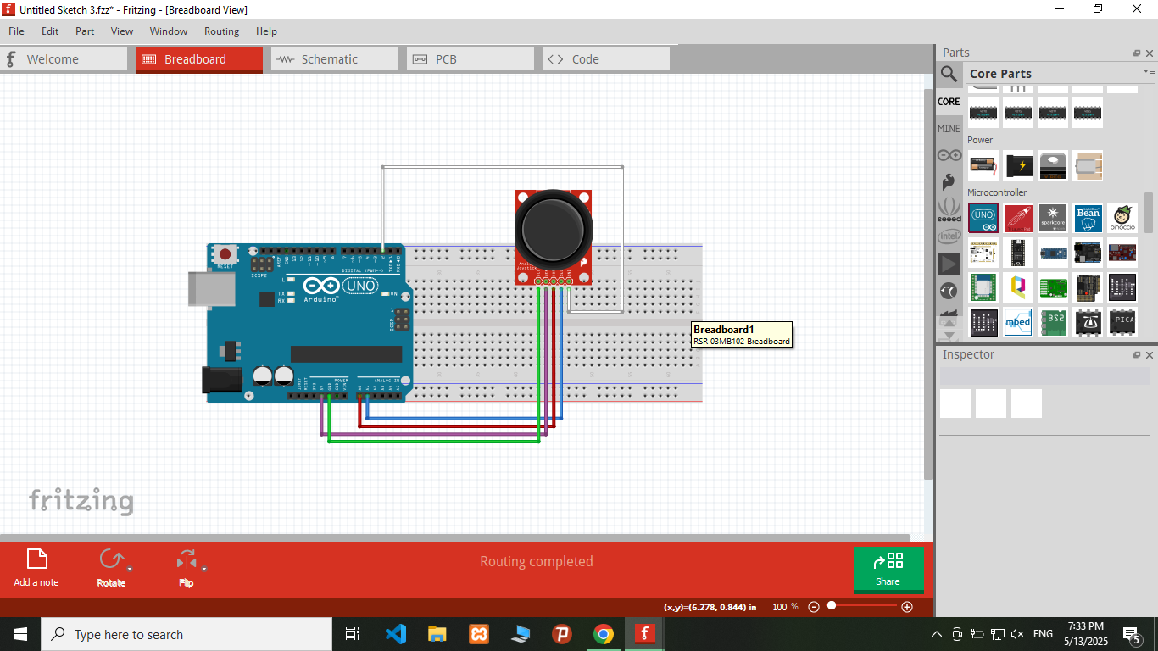

**2. برنامه نویسی آردوینو:**

* + برنامه آردوینو IDE را باز کنید.
  + کدهای زیر را در آن وارد کنید:

**const int SW = 2; // SW**

**const int X = 0; // VRx**

**const int Y = 1; // VRy**

**void setup() {**

**pinMode(SW, INPUT_PULLUP);**

**Serial.begin(9600);**

**}**

**void loop() {**

**Serial.print("Switch: ");**

**Serial.print(digitalRead(SW));**

**Serial.print("\t\t");**

**Serial.print("VRx: ");**

**Serial.print(analogRead(X));**

**Serial.print("\t\t");**

**Serial.print("VRy: ");**

**Serial.println(analogRead(Y));**

**delay(500);**

**}**

**نتیجه گیری:**

نتیجه‌گیری کلی آزمایش: در این آزمایش، یک مدار برای خواندن وضعیت جوی استیک آنالوگ با استفاده از برد آردوینو UNO با موفقیت طراحی و پیاده‌سازی شد. مقادیر مربوط به محورهای X و Y و همچنین وضعیت کلید فشاری جوی استیک به طور دوره‌ای از طریق پین‌های آنالوگ و دیجیتال آردوینو خوانده شده و از طریق ارتباط سریال بر روی Serial Monitor نمایش داده شدند. این آزمایش نشان می‌دهد که چگونه می‌توان از جوی استیک آنالوگ به عنوان یک رابط ورودی چند جهته برای کنترل در پروژه‌های مختلف رباتیک، بازی و رابط‌های کاربری استفاده کرد. مقادیر آنالوگ محورها می‌توانند برای کنترل سرعت، زاویه و موقعیت، و وضعیت کلید فشاری می‌تواند برای انتخاب یا فعال‌سازی عملکردهای خاص مورد استفاده قرار گیرد.